CLIPPING DE NOTÍCIAS – EXPO MARICÁ
Fonte: https://www.instagram.com/alimentosamar/reel/Dbtx6l6Onng/
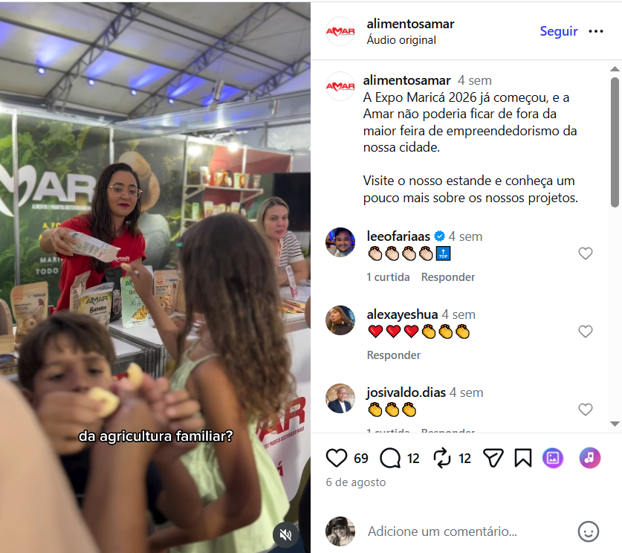

Fonte: https://www.instagram.com/expomarica/p/DbwhhypiULZ/
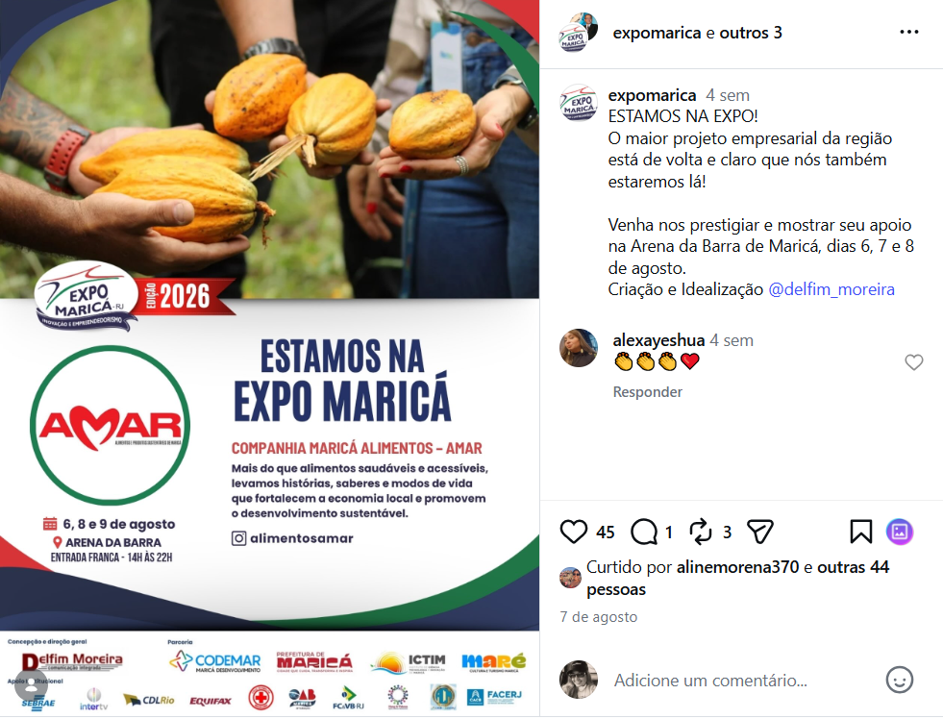

Fonte: https://www.instagram.com/p/Dbt972ojMO6/?img_index=2
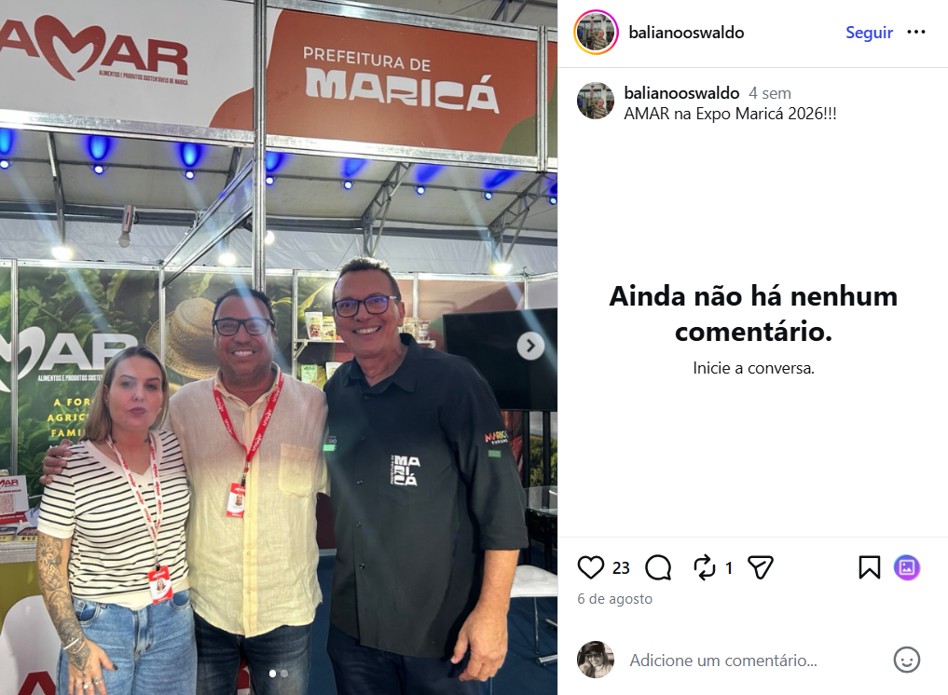

Fonte: https://www.facebook.com/watch/?v=1465836382017976
